Отчеты – Пользовательские отчеты
Можно использовать два отчета:
1) Статистика операций
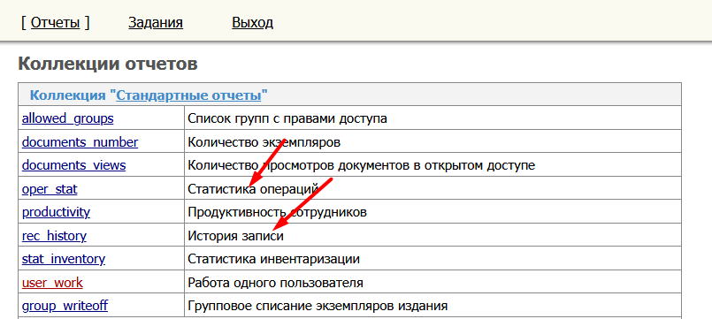

Статистика операций

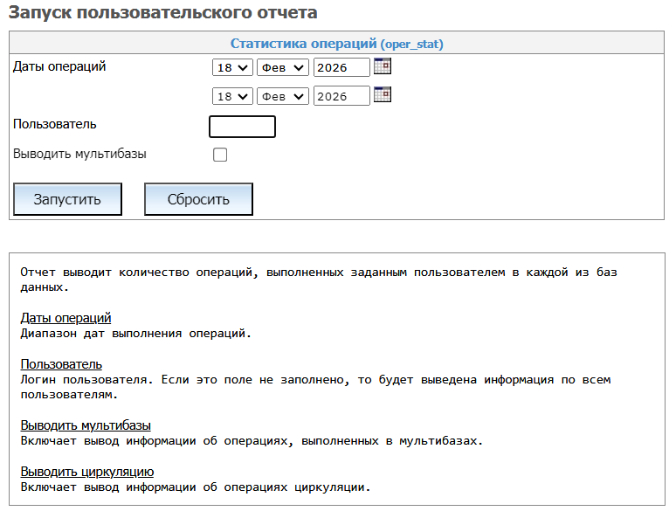

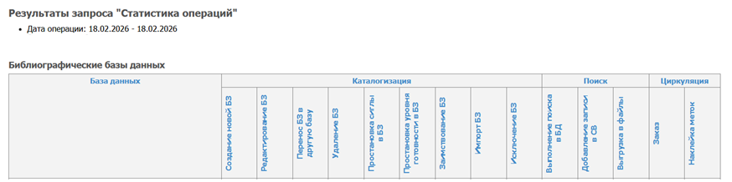

2) История записи
Идентификатор записи находится в 001 поле, например: RU NOVOSIBIRSK\BIBL\0004031294
